080359
Le voyage à la Rochelle
Chambretaud
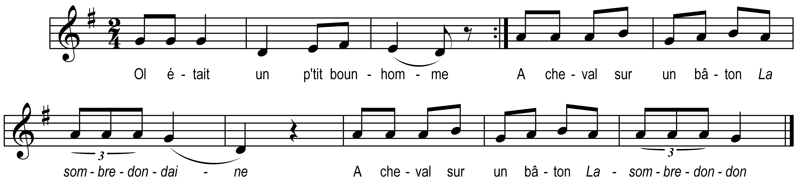

Ol était un p’tit bounhomme (bis)
A cheval sur un bâton

La sombredondaine
A cheval sur un bâton

La sombredondon

Le s’en fut à La Rochelle (bis)
Per* voir péter le canon

La sombredondaine
Per voir péter le canon

La sombredondon

Au premier coup qui pète (bis)
O l’fit faire dans ses fonds

Tot’s les dames de la ville (bis)
En accourirant au son

L’une apportait daux serviettes (bis)
L’autre apportait daux torchons

I vous remerci’ mesdames (bis)
De vous et de vos torchons

Quand vous pass’rez par mon village (bis)
N’oubliez pas ma maison

J’vous f’rai manger d’bonn’ confitures (bis)
Et de la soupe à l’oignon

Dans le manuscrit noté « pre »
Note du collecteur : Air de «L’ageasson » « Chanson de Guilleri » « Le marquis de Tintare »

